Zitronenbatterie und Daniell-Element __________

Heutzutage besitzen viele unserer alltäglichen Geräte Batterien. Batterien dienen als Spannungsquelle und mit ihrer Hilfe kann elektrischer Strom fließen. Es gibt unterschiedliche Batterien. Heute beschäftigen wir uns mit zwei Batterien, die unter anderem aus Zink und Kupfer bestehen.

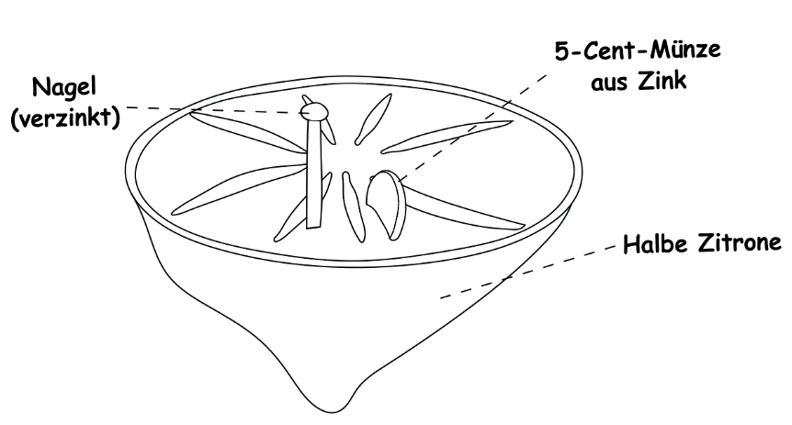

Durchführung des Experiments:
- Baut eine Zitronenbatterie (siehe Abbildung), indem ihr eine Zitrone halbiert und einen verzinkten Nagel und eine 5-Cent-Münze aus Zink nahe beieinander in die Zitrone steckt.
- Messt sowohl die elektrische Spannung als auch die elektrische Stromstärke.

Notiert eure Messergebnisse:
Spannung: ______________________
Stromstärke: ____________________

___________________________________________________________________________________________

Arbeitsauftrag:
Vergleicht die Zitronenbatterie mit einem Daniell-Element und benennt Gemeinsamkeiten
und Unterschiede!

Gemeinsamkeiten: _______________________________________________________________
_______________________________________________________________________________
_______________________________________________________________________________
_______________________________________________________________________________
_______________________________________________________________________________

Unterschiede: ___________________________________________________________________
_______________________________________________________________________________
_______________________________________________________________________________
_______________________________________________________________________________
_______________________________________________________________________________
_______________________________________________________________________________

